1. Mengapa perlu menginisiasi object PilotModel, sedangkan yang di test hanya FlightModel?
2. Jelaskan apa yang akan terjadi jika object PilotModel dihapus dan tidak dilakukan setPilot pada FlightModel?
3. Jelaskan apa yang dilakukan oleh code

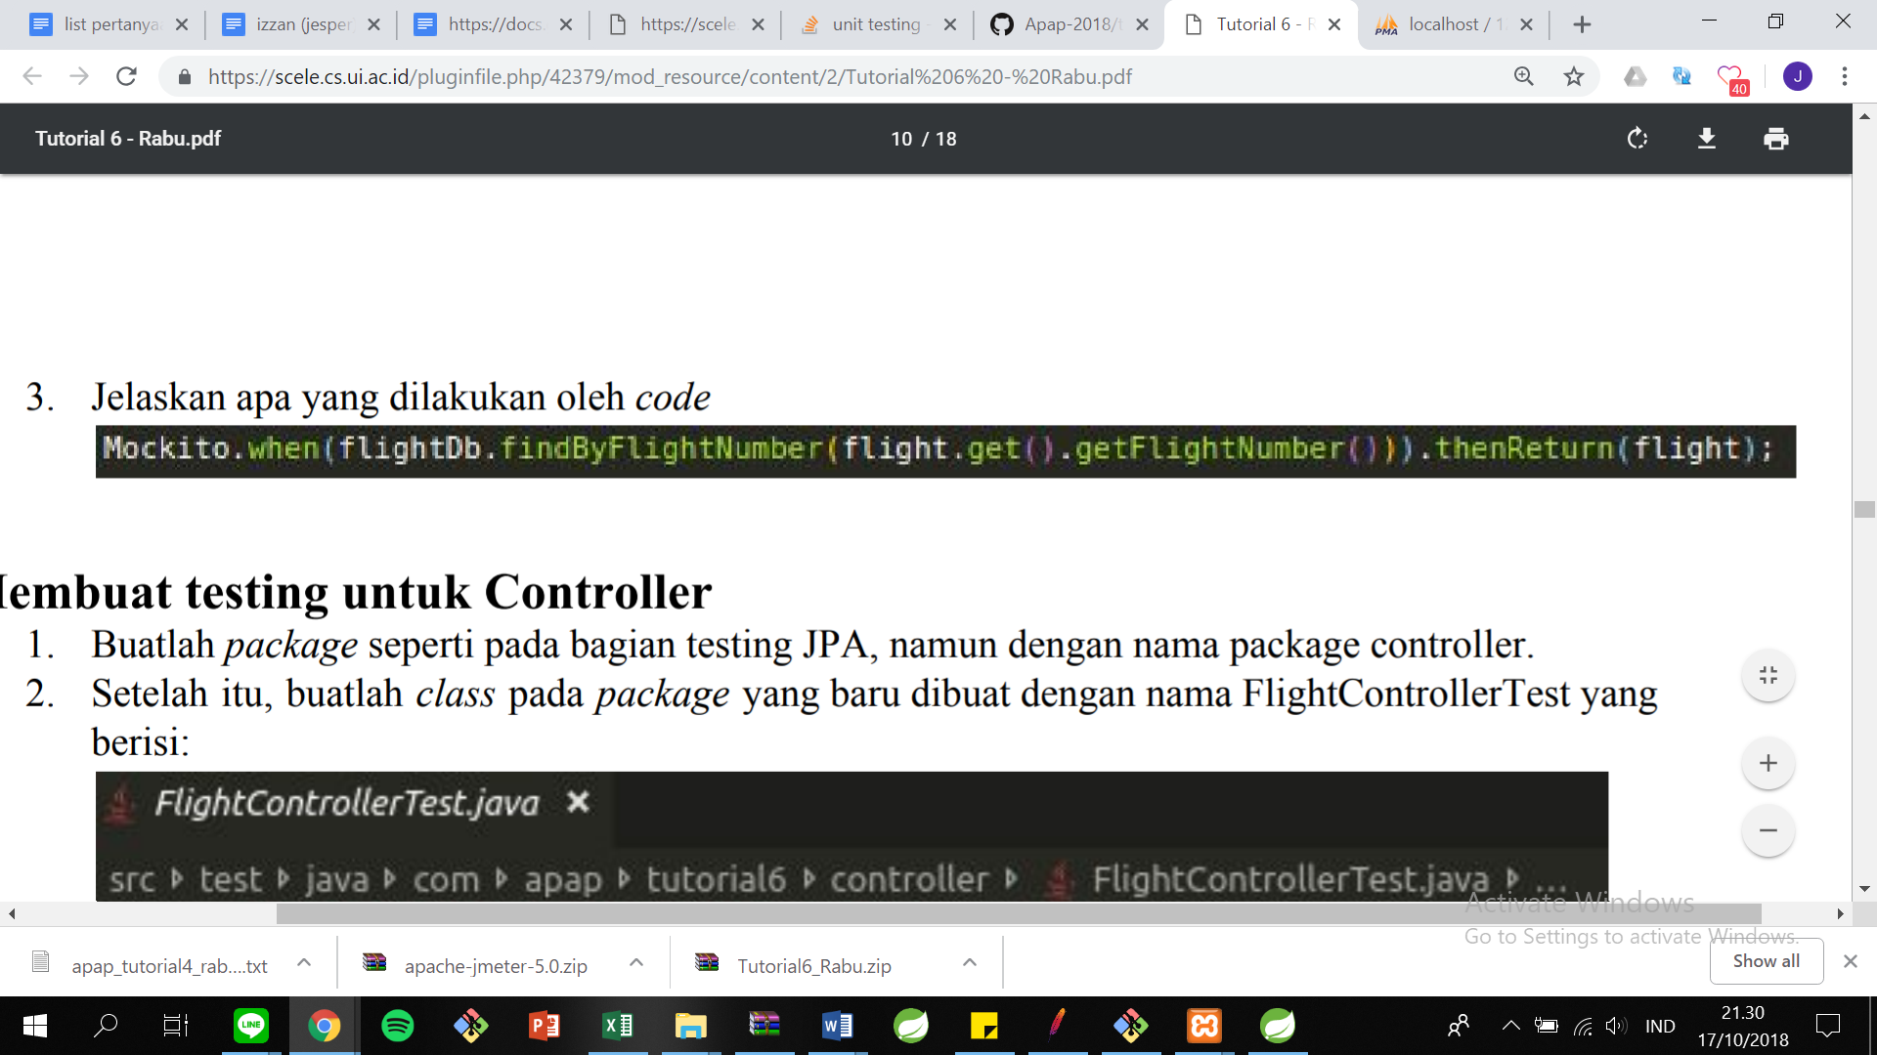

1. Jelaskan apa yang dilakukan oleh code

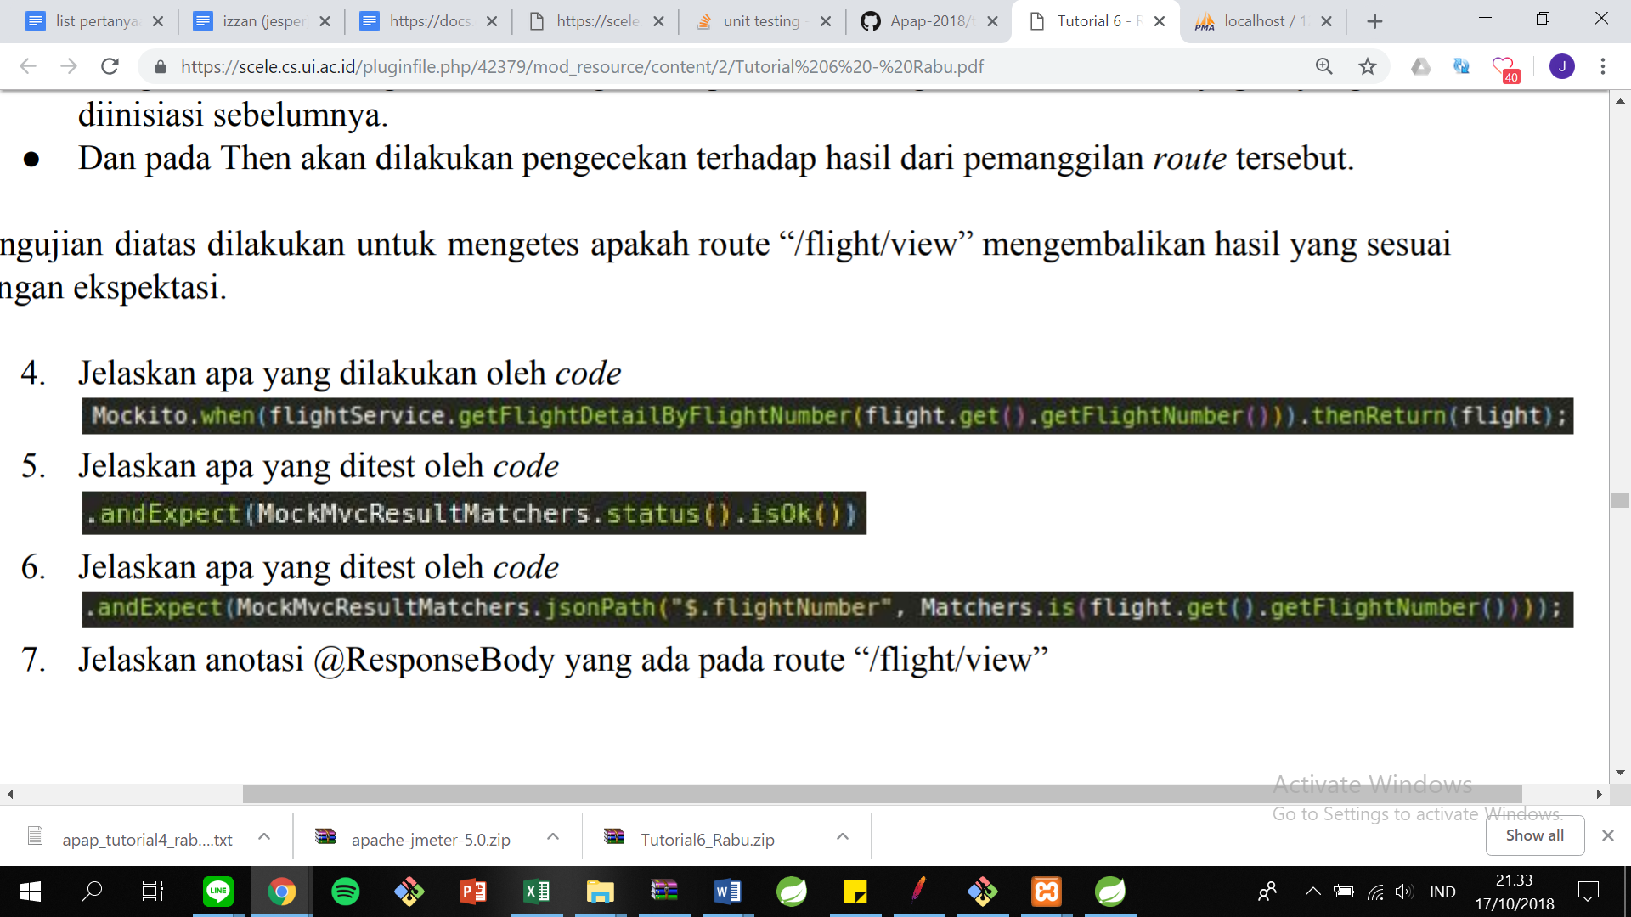

1. Jelaskan apa yang ditest oleh code



1. Jelaskan apa yang ditest oleh code



1. Jelaskan anotasi @ResponseBody yang ada pada route “/flight/view”

